***Замечательная математика в мире животных.***

1. Многие животные любят поспать. Чемпионом среди них является маленький зверёк, который так и называется – Соня. Бодрствует он всего $\frac{1}{8}$ часть суток. Сколько часов спит Соня? Насколько больше часов он спит, чем бодрствует?
2. Во всем мире осталось не более 1000 уссурийских журавлей. Из них $\frac{1}{4}$ часть живёт в Японии, а $\frac{1}{5}$ часть – в России. Сколько этих журавлей живет в других странах?

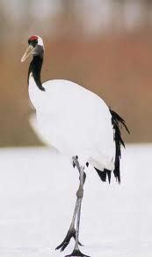

1. Паучок длиной 2 см прядёт нить для паутины. Её длина в 150 раз больше длины её создателя. Насколько длина паутины больше длины паука?
2. В 1930 году на Земле жило 100.000 тигров. Сейчас их осталось не более 7000. Сколько тигров исчезло за прошедшие годы? Сколько лет понадобилось, чтобы исчезло такое количество тигров?

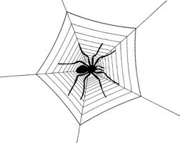



Это интересно.

***Максимальный возраст некоторых птиц (лет)***

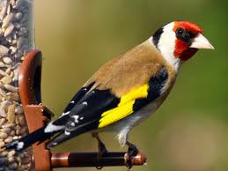

Озёрная чайка – 25

Соловей – 25

Чайка серебристая – 25

Сова – 60

Аист – 60

Лебедь – 70

Филин – 71

Орёл – беркут – 104

Ворона – 120

Щегол -23

Жаворонок -24

***Скорость, с которой летают некоторые птицы (км/ч)***

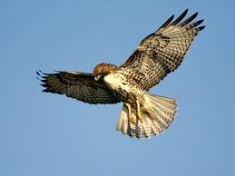

Вальдшнеп - 26 км/ч

Щегол – 28 км/ч

Ворон – 38 км/ч

Ястреб – перепелетник – 40 км/ч

Чайка – 56 км/ч

Сорока – 56 км/ч

Зимородок – 57 км/ч

Голубь – 62 км/ч

Лебедь – 88 км/ч

Утка – 96 км/ч

Сокол – 99 км/ч

Грач – 72 км/ч

Стриж – 108 км/ч

Орел – 160 км/ч